النشاط :تربية إسلامية المقطع الرابع الميدان : القرآن الكريم والحديث النبوي الشريف
الموضوع: سورة الليل.
الأهداف التعلمية : يفهم السورة و يتلوها تلاوة صحيحة و يستخلص القيم من السورة .
مؤشرات الكفاءة: القدرة على التلاوة الصحيحة ، الاستدلال الصحيح ، الترتيل السليم ، القيم والاخلاق المستفادة.

المراحل | الوضعيات التعليمية التعلّمية والنشاطات المقترحة | التقويم
مرحلة الانطلاق | الوضعية الانطلاقية الأم: ندرس نتعلم ، نكبر، فنصبح قادرين على التمييز بين الخير والشر، ويساعدنا على ذلك أيضا وجود بعض الأشخاص إلى جانبنا لذلك علينا عند اختيارهم التركيز على صفاتهم إن كانت حسنة . فإن واجهتنا بعض الصعوبات والعراقيل في حياتنا فلا بد من تحمل مسؤوليتنا والتحلي بصفات الأنبياء عليهم السلام . المهمات: ندرس ونتعلم كيف يظهر أثر ذلك في حياتنا ؟ يعتمد بعض الناس على طرق غير شرعية للنجاح، ما رأيك ؟ كيف يمكن للمسلم أن يجتنب الأخطاء ويكون فردا صالحا في مجتمعه ؟  اذكر ما اقتديت به ومارسته في حياتك اليومية مما تعلمته من قصص بعض الأنبياء ؟ | يستمع  يجيب
مرحلة بناء التعلمات | الحصة الأولى و الثانية: مطالبة التلاميذ بفتح الكتاب ص 61 و قراءة الوضعية:  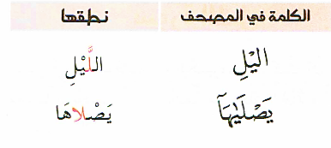  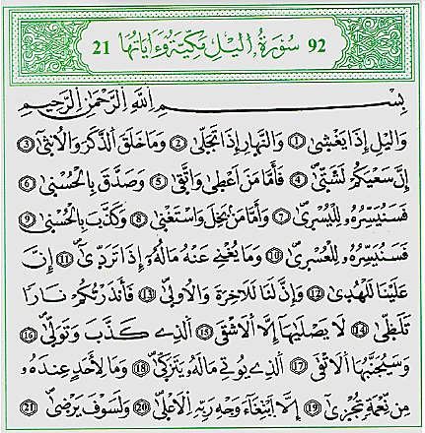  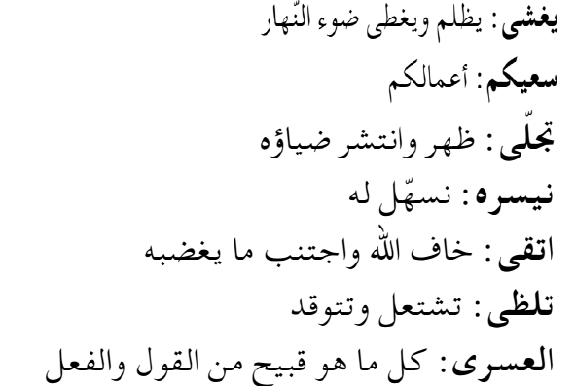  - يتلو المعلم السورة يقوم بعرضها عن طريق مسجل ، من خلاله يستمع المتعلمون للقراءة النموذجية وفقا لأحكام التلاوة) تليها قراءة فردية لبعض التلاميذ لكامل السورة ، مع الحرص على الابتداء بالمتفوقين  - شرح المفردات الصعبة ثم يشرح المعلم السورة باختصار شديد  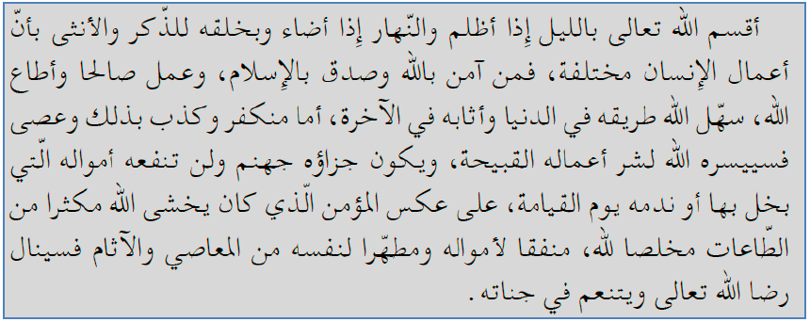  الحصة الثانية : تذكر المعنى الاجمالي للسورة و كتابتها على الكراس | ينصت لقراءة المعلم النموذجية  للسورة و  يشرح المعنى الاجمالي و بعض الكلمات و تلاوتها للسورة  قراءة السورة  التعرف على المعنى الاجمالي للسور
الإستثم | الحصة الثالثة: استظهار التلاميذ لما حفظوا من السورة تحت مراقبة ومساعدة المعلم  استرجاع المعنى الإجمالي للسورة .  أتحقق من تعلماتي: ينجز التمرينين ص 64 .  1 - يكمل بما يناسب المعنى  2- يستخرج الآية التي تدعو الإنسان للإنفاق على المحتاجين | يستظهر  ينجز
النشاط :تربية علمية المقطع الرابع الميدان : المادة و عالم الأشياء
الموضوع: حجم الماء عند التجمد و الانصهار
الأهداف التعلمية : يتعرف على خواص الماء عند التحول من حالة إلى أخرى.
مؤشر الكفاءة: التعرف على خواص الماء عند التحول من حالة إلى أخرى.. إنجاز الأنشطة المقترحة.

المراحل | الوضعيات التعليمية التعلّمية والنشاطات المقترحة | التقويم
مرحلة الانطلاق | الوضعية الانطلاقية الأم: يُحِيطُ الهَوَاءُ بِنَا وَيَتَمَيَّزُ بِخَوَاصِ تَسْمَحُ بِاسْتِعْمَالِهِ. نَجِدُ المَاءَ فِي الطَّبِيعَة عَلَى حَالَاتِ مُخْتَلِفَةٍ، سَائِلٌ وَصَلْبٌ وَغَازي. بعض الأجهزة الكَهْرُ مَنْزِلَيَة تُمَكنُ مِنْ إحْدَاثِ هَذِهِ التَّحْوَلَاتِ مِثْلُ الثلاجَةِ وَالغَلَايَةِ الكَهْرَبَائِيَةِ.  - مَا هِيَ التَّحَولَاتُ التِي تَحْدُثُ لِلْمَاءِ وَمَا هِيَ شُرُوطُ تَحوُلِهِ مِنْ حَالَةِ إِلَى أُخْرَى؟ ذْكُرْ بَعْضَ الاستعمالات المُفِيدَةِ الَّتِي يُوَفَرُهَا الْهَوَاءُ ؟ مَا هِيَ الاحْتِيَاطَاتُ الأَمْنِيَةُ الْوَاجِبِ اتَّخَاذُها لِتَفَادِي أَخْطَارِ الكَهْرُبَاءِ عِنْدَ اسْتِعْمَالَ هَذِهِ الأجهزة ؟  السند: صور و سندات الصفحة 84 / 85  التعليمة: يَتَوَاجَدُ الماءُ الذِي حَوْلَنَا فِي حَالَاتِ مُخْتَلِفَةٍ ، تَارَةً صَلْبٌ وَأُخْرَى سَائِلٌ وَبُخَارٌ فِي بَعْضِ الأَحْيَانِ  ما هي الْعَوَامِلُ الَّتِي تُؤَدِّي إلى حُدُوثِ هَذِهِ التَّحَوُّلات ؟ | يتذكر و  يجيب
مرحلة بناء التعلمات | الحصة الأولى : مطالبة المتعلمين بفتح الكتاب ص 86 و بملاحظة الوثائق:  سأتعلم: وضعت مريم قارورة زجاج بها ماء وقامت بغلقها ووضعها في مبرد الثلاجة ، بعد فترة وجدتها تكسرت . كيف تفسر انكسار قارورة الماء  النشاط الأول :  التجربة01: وضعت كأس من الماء في مبرد الثلاجة وتركت لمدة يوم ، ثم أخرجت من المبرد  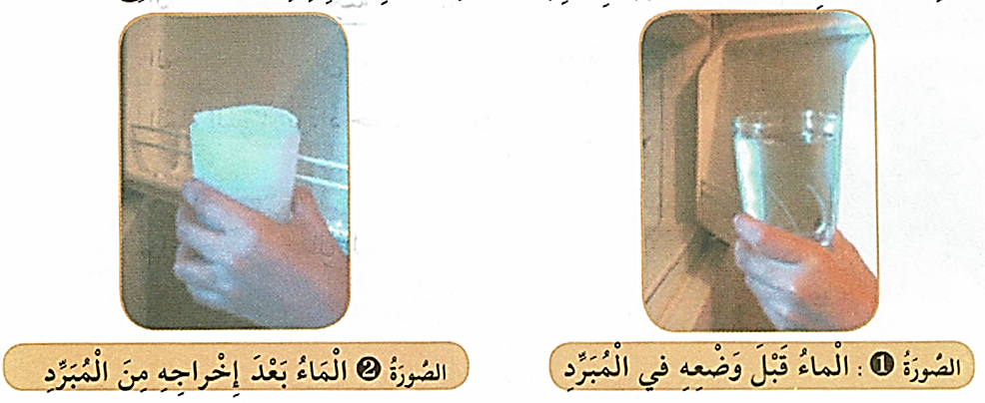  - النتائج مبينة في الصورتين 01 و 02 :  - ماذا حدث لحجم الماء بعد وضعه في المجمد؟ هل زاد أم نقص؟ ولماذا؟  - ما الفرق بين شكل الماء في الصورة الأولى والصورة الثانية؟  - قارن بين حجم الماء قبل و بعد إخراجه منه . ماذا تستنتج ؟  ( تجمد الماء بفعل انخفاض درجة الحرارة و زيادة حجم الماء بعد التجمد )  التجربة 02: وضعنا كأسا من الماء في مبرد الثلاجة وتركناها إلى أن تجمد الماء  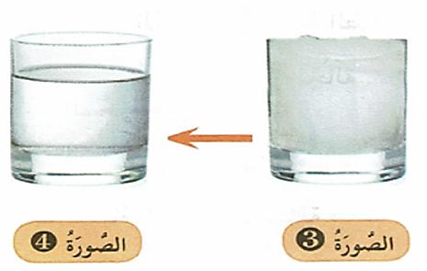  ◘ الصورة (3)  - أخرجنا الكأس من المبرد وبعد مدة انصهر الماء و نقص في الكأس ؟  - ماذا نلاحظ عند مقارنة حجم الماء قبل التجميد وبعده؟  - لماذا ازداد حجم الماء عند تجمده؟  - ماذا يحدث عند انصهار الجليد؟ ولماذا ينقص مستوى الماء في الكأس؟  ماذا تستنتج ؟  ( انصهار الماء بفعل ارتفاع درجة الحرارة و نقصان حجم الماء بعد الانصهار )  ما تعلمته :  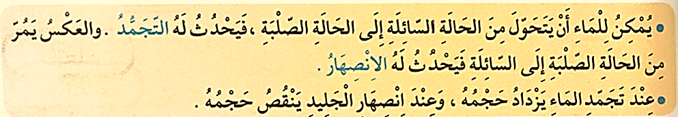 | يقرأ الوضعية  يلاحظ الصور و يعبر عنها  يجيب عن التساؤلات  يتعرف على خواص الماء عند التحول من حالة إلى أخرى.  يتوصل الى الخلاصة  يقرأها و يكتبها
الاستثمار | الحصة الثانية: أتحقق من تعلماتي ص 87. | ينجز
النشاط : تربية مدنية المقطع الثالث الميدان : الحياة الديمقراطية و المؤسسات
الموضوع: : الملكية العامة
الأهداف التعلمية : يُعرِّف الملكية العامة و يميزها عن الملكية الخاصة ، يقدم مقترحات للحفاظ على الملكية العامة .
مؤشر الكفاءة: القدرة على التعرف على الملكية الخاصة و تمييزها عن الملكية الخاصة و تقديم أمثلة. و إنجاز الأنشطة .

المراحل | الوضعيات التعليمية التعلّمية والنشاطات المقترحة | التقويم
مرحلة الانطلاق | السياق: تتعلم في المدرسة ، و عندما تمرض تذهب إلى المستشفى ، و تتنقل أحيانا بالسيارة او الحافلة التي تسير في الطريق.  التعليمة: المدرسة و المستشفى و الطريق...هي ملك لمن حسب رأيك ؟. | يفكر ويجيب
مرحلة بناء التعلمات | النشاط الأول: مطالبة التلاميذ بفتح الكتاب ص 35 و قراءة الوضعية:  2- الملكية العامة :  أقرأ و ألاحظ :  دق الجرس فعدنا إلى القسم ، وإذا بأحد التلاميذ يكسر الطاولات و الكراسي ، أصابنا الغضب من هذا التصرف فتقدمت منه قائلة : إنك تقوم بفعل سييء ، أجابني : ما شأنك أنت ، إنها ليست ممتلكاتك ..اجتمع كل زملائي حوله و شرعنا توضح له أهمية هذه الممتلكات لنا و لغيرنا  أفهم:  - متى عاد التلاميذ إلى القسم؟ ما العمل الذي قام به التلميذ ؟ .  - كيف أجاب التلميذ زميله الذي نصحه ؟ كيف رد التلميذ المخطئ على الملاحظة التي وجهت له؟  - ماذا فعل باقي التلاميذ تجاه هذا التصرف؟  - ما أهمية المحافظة على ممتلكات القسم؟  - تصور كيف سيوضح المتعلمون أهمية هذه الممتلكات .  - حاسوبك هو من الممتلكات ...و حاسوب المدرسة هو من الممتلكات ...........للمؤسسة ؟  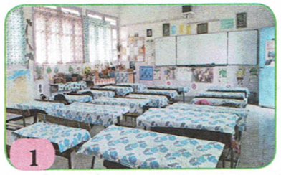  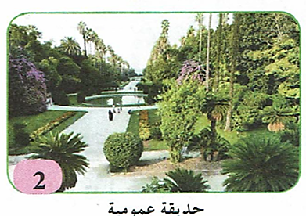  - - لاحظ الصور 1 ، و سم مايوجد داخل القسم:  ملاحظة الصور 2 ، 3 ، 4 و 5 و تسمية  ما يظهر فيها .  - من يحق له الانتفاع بهذه الممتلكات ؟  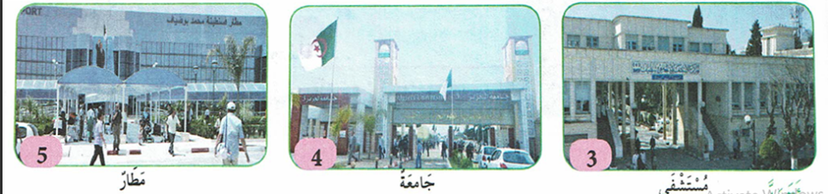  تعــلـــــمــــــت :  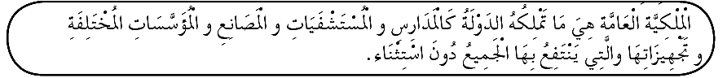 | يقـــرأ  و  يلاحـــظ  يجيب عن  أسئلة  الفهم  يتعرف على الملكية العامة ، يقدم أمثلة عنها .  يتوصل الى الخلاصة  يقرأها و يكتبها
استثمار | أنجز :  - أنقل على كراسي ثم أكتب : ملكية خاصة / ملكية عامة مما يلي :  ساحة الحي – خزانة القسم – محفظة و ادوات مدرسية – مصعد العمارة – دورة المياه في المؤسسة – سيارة الأب .  أدمج تعلماتي : تتنوع الممتلكات بين خاصة و عامة .  - صنف في جدول خمسة أمثلة من كل نوع ، اكتب الفرق بين الممتلكات الخاصة و الممتلكات العامة | ينجز

النشاط : الجغرافيا المقطع الثالث الميدان : السكّان و البيئة
الموضوع: أنواع المخاطر الكبرى وإجراءات الوقاية منها.
الأهداف التعلمية : يتعرف على أنواع المخاطر الطبيعية الكبرى ويستخلص نتائج الكوارث الطبيعية.
مؤشر الكفاءة: القدرة على معرفة على أنواع المخاطر الطبيعية الكبرى ويستخلص نتائج الكوارث الطبيعية و إنجاز الأنشطة

المراحل | الوضعيات التعليمية التعلّمية والنشاطات المقترحة | التقويم
مرحلة الانطلاق | السياق: البيئة هي مسؤولية جماعية تتطلب تعاون الجميع، ولا يمكن لفرد واحد تحقيق هذا الهدف بمفرده.  التعليمة: كيف نساهم في حماية البيئة المحلية ؟هل يقوم فرد واحد بذلك؟ | يتذكر و يجيب
مرحلة بناء التعلمات | النشاط الأول: مطالبة التلاميذ بفتح الكتاب ص 122/123 و ملاحظة السندات.  أولا: أنواع المخاطر الكبرى : تَتَعَرَّضُ الجَزَائِرُ بَيْنَ الحِينِ وَالآخَرِ لِمَخَاطِرَ مُتَنَوِّعَةٍ تَتَرَتَّبُ عَنْهَا آثَارُ يَصَعُبُ تَجَاوِزُهَا إِلَّا مَعَ مَرَّ الوَقْتِ . فِيمَ تَتَمَثَّلُ هَذِهِ الأَخْطَارُ ؟ وَمَا سَبِيلُ الوِقَايَةِ مِنْهَا ؟  السند 1  - ماذا نلاحظ في الصورة؟ متى وقع زلزال بومرداس؟  - ما مدى الأضرار التي سببها الزلزال؟ كيف كان رد فعل الناس بعد وقوع الزلزال؟  - كيف يمكن للناس الاستعداد لمثل هذه الكوارث الطبيعية؟  السند 2 :  - ما هي المناطق التي تتأثر بالجفاف المتكرر سنوياً في الجزائر؟  - كيف يؤثر الجفاف على الغطاء النباتي في هذه المناطق؟  - ما هي العواقب البيئية المترتبة على زحف رمال الصحراء بسبب الجفاف؟  - ما هو تأثير انجراف التربة على السدود وقدرتها على تخزين المياه؟  السند 3 :  - ما هي الأسباب الرئيسية التي أدت إلى حدوث فيضانات باب الوادي سنة 2001؟  - هل كانت الأمطار السبب الرئيسي لهذه الفيضانات ؟  هل كانت هناك إجراءات وقائية قبل حدوث الفيضانات؟ ولماذا فشلت في منع الكارثة؟  السند 4 :  - ما هي المناطق الأكثر تضرراً من غزو الجراد في الجزائر؟  - كيف يؤثر غزو الجراد على القطاع الزراعي والغطاء النباتي؟  السند 5 :  - ما هي أهم أسباب حرائق الغابات في الجزائر؟  - كيف تؤثر الحرائق على الغطاء النباتي ؟ كيف يمكن أن نحارب هذه الظاهرة؟  السند 6 :  - ماذا نقصد بالزحف العمراني ؟ إلى ماذا يؤدي إقامة السكانات على الأراضي الفلاحي ؟  و نقص الأراضي الزراعية يؤدي إلى ماذا ؟ ما هو الحل ؟  السند 7:  - ما هي أنواع النفايات المذكورة في السند وما تأثيرها على البيئة؟  - كيف تؤثر الطريقة العشوائية في التخلص من النفايات على الماء والهواء والتربة؟  - ما هي الكمية الإجمالية للنفايات التي تنتجها الجزائر سنوياً ؟ ماذا عن المعاد تدويرها؟  - ما هي المخاطر الناتجة عن إقامة المصانع بالقرب من التجمعات السكنية؟  تعلمت: تهدد الجزائر مخاطر متنوعة تترك آثارا يصعب تجاوزها مع مرور الوقت ، و تتمثل في :  • الفيضانات و الزلازل و الجفاف  • حرائق الغابات، زحف ارمال و غزو الجراد  • ارتفاع نسبة الطمي في السدود  •الزحف العمراني على حساب الأراضي الزراعية .  • التخلص من النفايات بطرق عشوائية وإقامة مصانع التدوير في المجمعات السكنية | يقرأ و يلاحظ السندات  المقدمة له  يجيب عن أسئلة الفهم و التعمق  يتعرف على أنواع المخاطر الطبيعية الكبرى ويستخلص نتائج الكوارث الطبيعية  يتوصل الى الخلاصة  يقرأها و يكتبها
الاستثمار | أتحقق من تعلماتي: أنجز جدولاً يَتَضَمَّنُ الأخطار الطبيعية التي تُهَدِّد الجزائر . | ينجز
  المخاطر الطبيعية التي تهدد الجزائر | الزلازل | الفيضانات | زحف الرمال (التصحر) | النفايات
النشاط : التاريخ المقطع الثالث الميدان : التاريخ الوطني
الموضوع: العلاقة الجزائرية مع الخارج: الدول الأخرى
الأهداف التعلمية : يتعرف على العلاقات الجزائرية مع الدول الأخرى و مظاهرها و الروابط بينهما
مؤشر الكفاءة: التعرف على العلاقات الجزائرية و الدول الأخرى و مظاهرها و الروابط بينهما . إنجاز الأنشطة المقترحة

المراحل | الوضعيات التعليمية التعلّمية والنشاطات المقترحة | التقويم
مرحلة الانطلاق | السياق: بعد تعرض الجزائر لعدة هجمات خارجية ، استنجدت بالدولة العثمانية التي بدورها لبت النداء صارت تحت حمايتها فتحسنت ظروف الجزائريين بعدها.  التعليمة : كيف أصبح حال الجزائريين بعد دخول العثمانيين ؟ فيما ساهمت الجزائر بعد ذلك ؟ | يتذكر و يجيب
مرحلة بناء التعلمات | النشاط 01 : مطالبة التلاميذ بفتح الكتاب ص 60 و ملاحظة السندات.  أولا- العلاقة الجزائرية مع الخارج : اتسمت علاقات الجزائر الخارجية بالصداقة والتعاون تارةً وبالتوتر والعداوة تارةً أخرى . وضح ذلك ؟  1- مع الدول الأخرى: تَتَضَمَّنُ السندات التالية بَعْضَ مظاهر علاقات الجزائر مع أوروبا والولايات المتحدة الأمريكية . وَضّح ذلك  السند 1  - متى وُقعت المعاهدة بين الجزائر وأمريكا؟ من هو الرئيس الأمريكي الذي وقّع المعاهدة؟  - من هو والي الجزائر وقت توقيع المعاهدة؟ ما مضمون المعاهدة المذكورة؟  - ما المقابل الذي دفعته الولايات المتحدة للجزائر وفقًا للسند؟  السند 2 :  - ما سبب توتر العلاقة بين الجزائر وإسبانيا؟  - إلى أي سنة استمر الاحتلال الإسباني للمرسى الكبير؟  - كيف كانت علاقات الدول الأوروبية الأخرى مع الجزائر؟ أذكر بعضا منها ؟  - ماذا كانت تدفع الدول لحماية سفنها؟  السند 3 :  - كيف كانت العلاقات بين الجزائر وفرنسا؟ ماذا كانت الجزائر تزوّد به فرنسا؟  - لماذا زوّدت الجزائر فرنسا بالقمح؟ ماذا فعلت الحكومة الفرنسية رغم المساعدة الجزائرية ؟  السند 4 :  - ما هي الامتيازات التي منحتها والية الجزائر لبعض الدول الأوروبية؟  - كيف تمثلت هذه الامتيازات في العلاقات مع الفوجان؟ ما هي المناطق التي تأثرت بذلك ؟  - ما هو الهدف من منح هذه الامتيازات للدول الأوروبية؟  - كيف ساهمت هذه الامتيازات في تجنب تحالف أوروبي ضد الجزائر؟  السند 5 :  - متى أنجز حصن القالة؟  - ما هو الهدف من بناء حصن القالة؟  - ما هي الامتيازات الاقتصادية التي منحتها الجزائر لفرنسا؟  - كيف ارتبط حصن القالة بالامتيازات الممنوحة لفرنسا؟  تعلمت: تميزت العلاقات الجزائرية مع الدول الخارجية بطابع حسن فكانت الدول الأوروبية تدفع الإتاوات مقابل حماية سفنها في البحر الأبيض المتوسط ، باستثناء إسبانيا التي كانت العلاقة معها متوترة ، أما مع فرنسا فتميزت بالود تارةً وبالعداوة تارة أخرى.  أما مع الولايات المتحدة الأمريكية فكانت حسنة والدليل على ذلك المعاهدة المبرمة بين رئيسها ووالى الجزائر بكر حسن سنة 1795 م. | يستمع  يلاحظ الصور و يقرأ السندات  يجيب عن الأسئلة  يتعرف على العلاقات الجزائرية مع الدول الأخرى و مظاهرها و الروابط بينهما  يستنتج الخلاصة المناسبة  و يكتبها
الاستثمار | أدمج تعلماني :  كَيْفَ تُفَسِّرُ سَعْيَ كَثِيرٍ مِنَ الدُّول الأوروبية إلى إقامة علاقات مع الجزائر ؟.  سبب موقعها الاستراتيجي المهم في البحر المتوسط، بالإضافة إلى مصالحها الاقتصادية والتجارية مثل الحصول على امتيازات تجارية وحماية سفنها من القرصنة | ينجز ا

النشاط : رياضيات المقطع الثالث الميدان : الأعداد و الحساب الموضوع: الكسور (1) الحصة 1 و 2
الأهداف التعلمية: يقرأ يستعمل كسور أو مجاميع كسور وأعداد طبيعية لتشفير نتيجة قياس
مؤشر الكفاءة : القدرة على قراءة واستعمال كسور أو مجاميع كسور وأعداد طبيعية لتشفير نتيجة قياس .

المراحل | الوضعيات التعليمية التعلّمية والنشاطات المقترحة | التقويم
مرحلة الانطلاق | الحساب الذهني: الضرب في مضاعف 10  x 100 = …. / 25 x 1000 = …. / 1 506 x 10 = …. / …………….148 | ـ يحسب ذهنيا
مرحلة بناء التعلمات | الحصة الأولى:  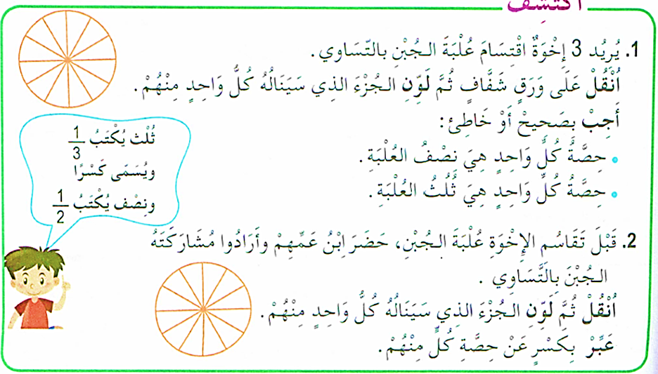  أكتشف: عرض الوضعية المدونة على كتاب الرياضيات ص 91 و شرحها:  - المطلوب من التلاميذ تحديد مفهوم الكسور :  - كم عدد الأجزاء المتساوية التي يجب تقسيم الجبن إليها إذا كان هناك 3 إخوة؟  - ما هي حصة كل أخ إذا تم تقسيم الجبن إلى 3 أجزاء متساوية؟  - كم عدد الأجزاء المتساوية التي يجب تقسيم علبة الجبن إليها الآن ؟  - ما هو الكسر الذي يعبر عن حصة كل فرد في كل حالة من الحالتين؟  - عمل فردي يليه تصحيح جماعي ثم فردي  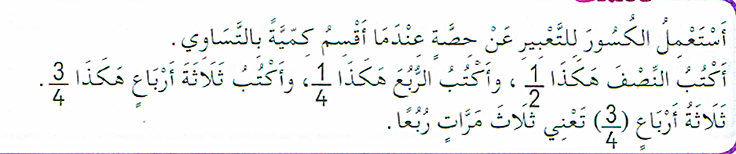  تعلمت:  أنجز:  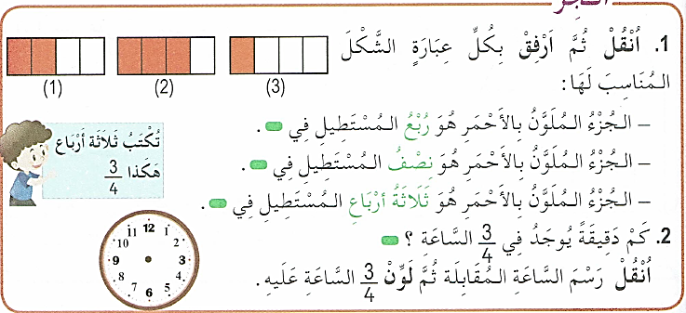  حصة الأنشطة: )انجاز التمرين المناسبة من دفتر الأنشطة ص ص 64) | يقرأ الوضعية ويفهم مفرداتها  يقرأ يستعمل كسور أو مجاميع كسور وأعداد طبيعية لتشفير نتيجة قياس  يستنتج  الخلاصة  يحل الوضعيات استعانة بالمعطيات
الاستثمار | الحصة الثانية:  تخصص للإدماج و المعالجة على أوراق عمل أو الألواح. | ينجز و يعالج

النشاط :رياضيات المقطع الثالث الميدان : المقادير و القياس الموضوع: التناسبية (3) . الحصة 1 و 2
الأهداف التعلمية: يكبر و يصغر أشكال على مرصوفة
مؤشر الكفاءة : القدرة على تكبير و تصغير أشكال على مرصوفة .و إنجاز الأنشطة المقترحة

المراحل | الوضعيات التعليمية التعلّمية والنشاطات المقترحة | التقويم
مرحلة الانطلاق | الحساب الذهني: تفكيك أو تشكيل أعداد  12 500 = ..+..+.. / 453 004 = .. + .. +.. + .. / 70 000 + 2 000 + 10 + 3 = … / 500 000 + 500 + 50 = … | ـ يحسب ذهنيا
مرحلة بناء التعلمات | الحصة الأولى:  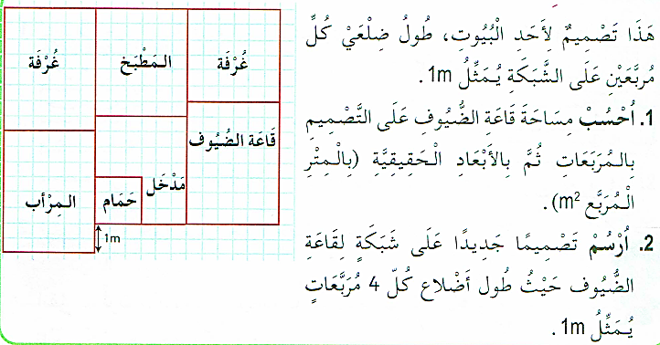  أكتشف: عرض الوضعية المدونة على كتاب الرياضيات ص 92 و شرحها:  - المطلوب من التلاميذ تحديد مفهوم الوضعية :  - كم عدد المربعات التي تشغلها قاعة الضيوف على الشبكة؟  - إذا كان كل مربع على الشبكة يمثل 1 متر مربع، فما هي مساحة قاعة الضيوف بالمتر المربع؟  - كيف يمكن حساب المساحة بناءً على أبعاد قاعة الضيوف (الطول والعرض) ؟  - كيف يمكن تعديل أبعاد قاعة الضيوف لتناسب المقياس الجديد؟  تعلمت:  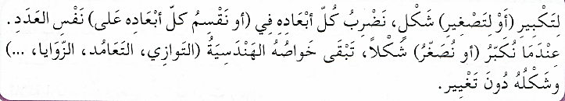  أنجز:  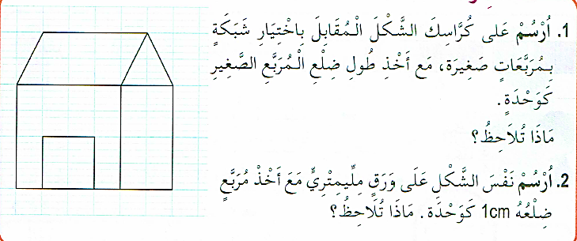  حصة الأنشطة: )انجاز التمرين المناسبة من دفتر الأنشطة ص ص 65) | يقرأ الوضعية ويفهم مفرداتها  يكبر و يصغر أشكال على مرصوفة  يستنتج  يحل الوضعيات استعانة بالمعطيات
الاستثمار | الحصة الثانية:  تخصص للإدماج و المعالجة على أوراق عمل أو الألواح. | ينجز و يعالج
ثق
النشاط : رياضيات المقطع الثالث الميدان : الأعداد و الحساب
الموضوع: الكسور (2) . الحصة 1 و 2
الأهداف التعلمية: يقرأ يستعمل كسور أو مجاميع أعداد طبيعية وكسور لتشفير نتيجة قياس
مؤشرات الكفاءة: القدرة على قراءة واستعمال كسور أو مجاميع أعداد طبيعية وكسور لتشفير نتيجة قياس

المراحل | الوضعيات التعليمية التعلّمية والنشاطات المقترحة | التقويم
مرحلة الانطلاق | الحساب الذهني : القسمة الاقليدية : أنجز العمليات التالية.  5050÷ 5 = …. - 1326÷ 4 = …. – 1890 ÷ 8 = ….. - ……. | يحسب ذهنيا
مرحلة بناء التعلمات | الحصة الأولى:أكتشف: عرض الوضعية المدونة على كتاب الرياضيات ص 93 و شرحها:  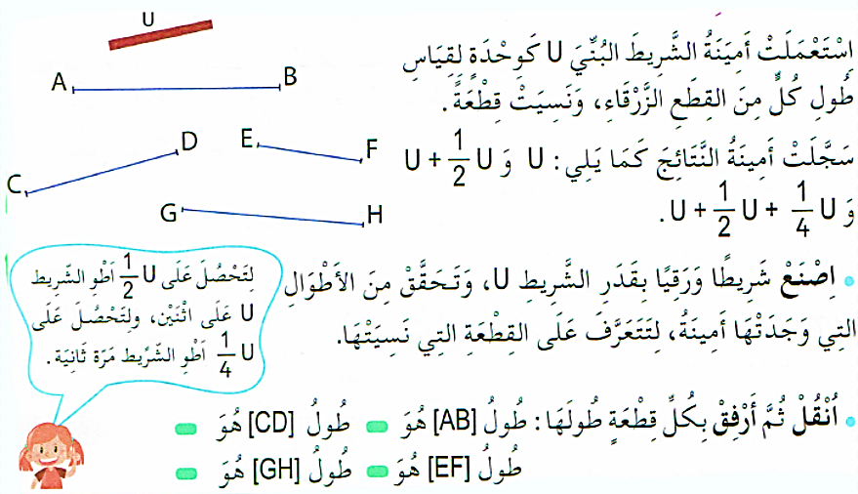  - يطرح المعلم أسئلة المناقشة و الفهم : ما هي الوحدة الأساسية للقياس التي تستخدمها أمينة؟  كيف عبرت أمينة عن أطوال القطع الزرقاء باستخدام هذه الوحدة؟  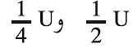  ما هي القيم المسجلة لأطوال القطع الزرقاء حسب قياس أمينة؟  - كيف يمكن الحصول على  - تصحيح جماعي يليه تصحيح فردي.  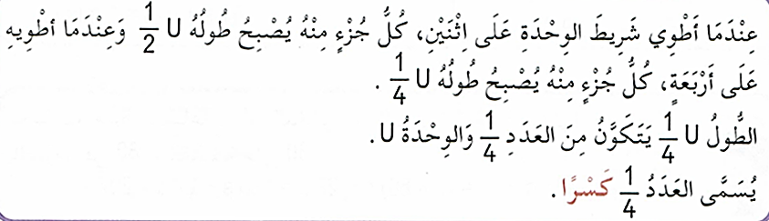  تعلمت:  أنجز:  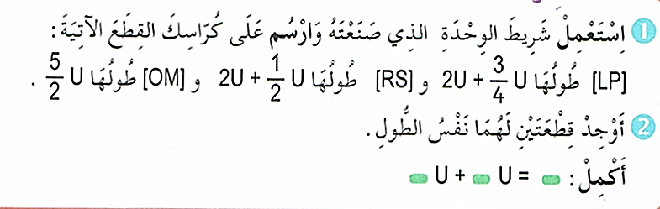  حصة الأنشطة: )انجاز التمرين المناسبة من دفتر الأنشطة ص 66) | يقرأ الوضعية ويفهم مفرداتها  يقرأ يستعمل كسور أو مجاميع أعداد طبيعية وكسور لتشفير نتيجة قياس  يستنتج  ينجز
الاستثمار | الحصة الثانية:  تخصص للإدماج و المعالجة على أوراق عمل أو الألواح. | ينجز

